DÉTECTEUR DE FOUILLE PORTABLE
DFP3 = CS10MD = SW-3003 –
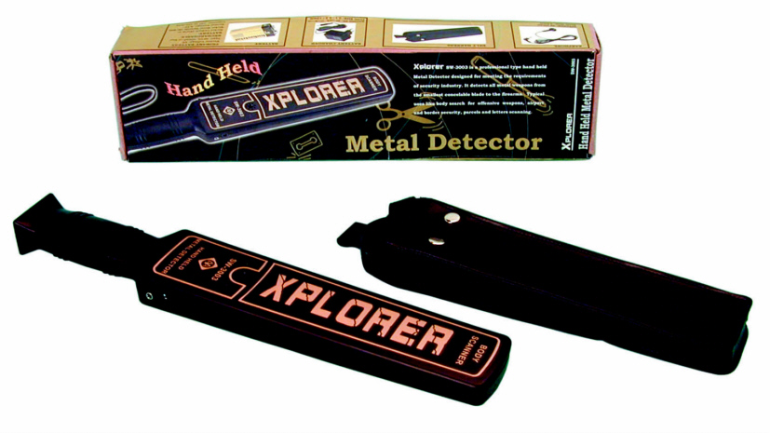
Nous vous remercions de votre achat ! Lisez le manuel attentivement avant d’utiliser votre détecteur.

- Introduction

Détecteur de métaux portable à haute performance, qui a été conçu pour une utilisation professionnelle. Cet appareil sera typiquement utilisé pour la recherche d’objets métalliques sur des personnes, dans des paquets, et partout où on peut trouver des métaux cachés.

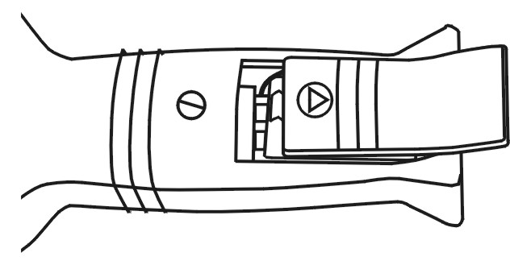
- 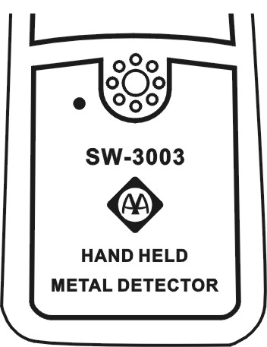Opération
- Le détecteur s’alimente sur une pile 9V normale ou une batterie rechargeable. Pour installer les piles, vous enlevez le couvercle en bas de la poignée, vous attachez la pile correctement au connecteur, vous mettez la pile dans l’espace prévue, et vous remettez le couvercle.

Vous allumez l’appareil en mettant l’interrupteur marche/arrêt sur “I”.
La LED vert s’allume.
Vous pouvez régler la sensibilité et le champ par la petite vis qui se trouve sous le petit trou juste en haut de la poignée.
Pour ce faire, vous avez besoin d’un tournevis cruciforme fin.
Tournez la vis de sensibilité en sens d’horloge jusqu’à ce que la LED rouge s’allume et vous entendez un ton. Ensuite, tournez la vis en sens inverse des aiguilles d'une montre jusqu'à ce que la LED rouge s'éteigne à son tour.

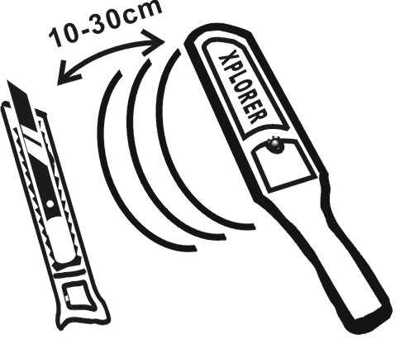
3 Performance
Balayez la surface chercheuse de l’appareil à environ 10 à 30 cm de ce que vous voulez scanner. Quand le détecteur fait une détection, la LED rouge s’allumera et un ton sonnera. Quand le détecteur est tenu immobile au-dessus d’un objet, la détection s’arrêtera automatiquement.
Il est donc important que vous balayiez constamment avec le détecteur.

La sensibilité du détecteur dépend surtout de la taille, la forme et la composition de l’objet à trouver.
Des valeurs de performance typiques sont :
- Champ de détection maximum Objet
- Sensibilité basse Sensibilité optimale
- ordinateur de poche 20cm 28cm
- stylo en métal 10cm 15cm
- petite clé 5cm 10cm

- Sortie casque
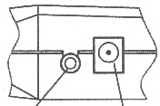
Le détecteur est équipé d’une sortie casque sur le côté. Un casque d’écoute ou un écouteur peut être utilisé quand il y a trop de bruit de fond ou si les sons ne peuvent pas être entendus dans les environs.

- Connexion pour recharge pile
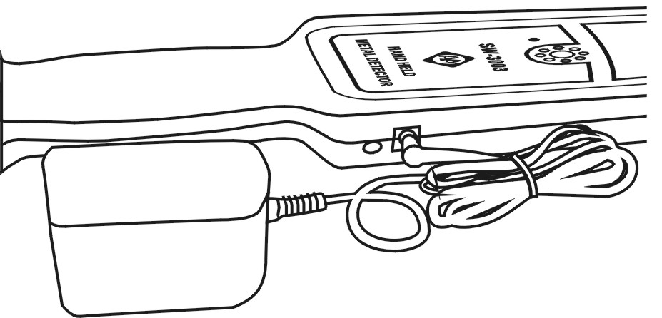
Vous pouvez SEULEMENT recharger des BATTERIES RECHARGEABLES (p.ex. nickel cadmium. Les piles ALCALINES ne sont pas rechargeables.
Pour cela, vous raccorderez un adaptateur 9V (réf. CH100).
Quand la batterie est en train de recharger, le détecteur doit être éteint. Si le détecteur est allumé pendant que l’adaptateur est branché, il détectera constamment le fil de l’adaptateur, ce qui ne sert à rien.
Recharger une batterie complètement prend quatre à six heures. La connexion pour l’adaptateur se trouve à côté de la sortie casque.


- Remarques
- Quand les LEDs ou les tons fonctionnent mal, remplacez ou rechargez la batterie avant de continuer.
- Quand l’appareil ne sera pas utilisé pendant un certain temps, enlevez la batterie pour qu’elle ne coule pas.
- Si vous n’utilisez pas votre détecteur, rangez-le dans un environnement chaud et sec.

Spécifications
Voltage : pile 9V normale ou batterie rechargeable
Fréquence de fonctionnement : 22KHz
Courant de fonctionnement : <50mA
Voltage de fonctionnement : 7V-9V
Température de fonctionnement : -5 à +55°C
Poids : 590gr
Dimensions 395x68x32mm
OPTIONS : une pile alcaline (réf. P9VA) ou une batterie rechargeable (réf. 6F22N), un chargeur (réf. CH100), un écouteur (réf. HPD2)

